МБОУ «Гимназия № 20 имени Абдуллы Алиша» |  | ДРУЖБА | май, 2018 года
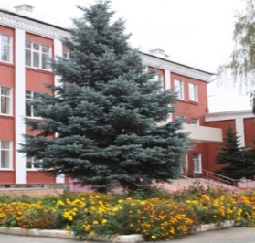
Д у с л ы к
май, 2018 нче ел
Соңгы кыңгырау бәйрәме белән!
Соңгы кыңгырау  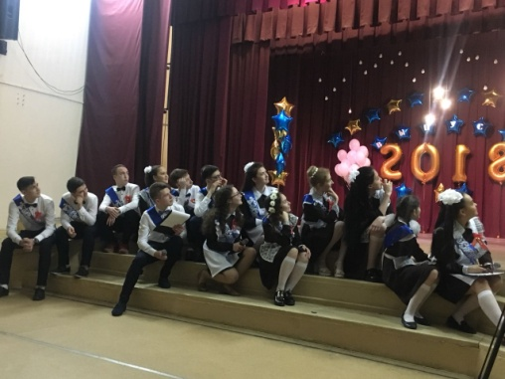  Соңгы тапкыр чыңлый бу кыңгырау,  Соңгы тапкыр дәшә дәрескә.  Укытучым, синең алда бүген  Сынау тотам соңгы дәрестә.  Алды сезне күпме юллар көтә  Бәхетләргә диләр, юл урау  Шул турыда искә төшергәндәй  Яңгырады соңгы кыңгырау...  Бөтенесен искә төшерер ул-  Кыңгырауның моңлы тавышы.  Шушы мәктәп, шушы класс сезгә  Күпме якын дуслар табышты.    24 нче май көнне чыгарылыш сыйныфы укучылары өчен соңгы кыңгырау яңгырады. Бу моңсу да, күңелле дә чара. Күз яшьләре дә, елмаюлар да, көлүләр дә булды бу тантаналы бәйрәмдә.  Бөек Җиңу көненә багышланган  митинг  Бөек Ватан сугышы - иң дәһшәтле сугыш булып тарихка кереп калган. Аның кайтавазы әле бүген дә яңгырап, ул елларның фаҗигасын искә төшерә.  1941нче елның 22 нче июнь иртәсе. Фашист Германиясе сугыш игълан итмичә, илебез чикләрен бозып керә. Тыныч шәһәрләр һәм авыллар өстенә меңләгән бомбалар ява. Бөек Ватан сугышы башлана.  Илебез халкы 1418 көнгә сузылган дәһшәтле сугышта катнаша.  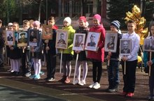  Җиңү көнен якынайтыр өчен көне - төне аяусыз көрәш бара. 9 нчы май көнен сугыш,тыл ветераннары аерым бер дулкынлану белән көтеп алалар.  8 нче май көнне гимназиябездә Бөек Җиңу көненә багышланган митинг узды. Бу чарада барлык укучыларбыз, ата-аналар да катнашты. Чара бер минут тынлык белән сугышта һәлак булучыларны искә алудан башланды, сугыш турында җырлар һәм биюләр хәтирәләрне яңартты.  Митинг Үлемсез полкның маршы белән тантаналы төстә тәмамланды. | 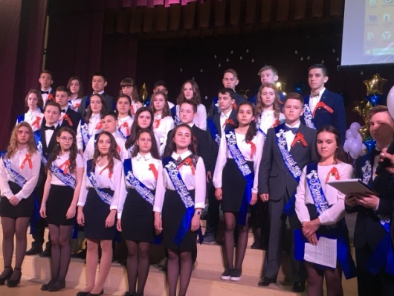  Киләчәктә балаларга тик уңышлар гына телибез. Имтиханнарны яхшы гына биреп, теләкләренә ирешсеннәр, тормышта үз урыннарын тапсыннар иде. Сезне һәрчак мәктәптә сыналган ныклы дуслык озата барсын, остазларыгызның файдалы һәм акыллы киңәшләре ярдәм итсен, барлык уй-хыялларыгыз чынга ашсын.  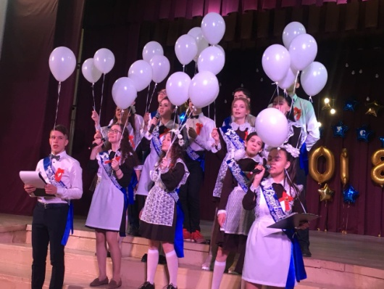  Барыр юлларыгыз озын, киртәләрсез, якты булсын!  Ак юллар сезгә, чыгарылыш сыйныф укучылары! |  | “Йолдызлык»  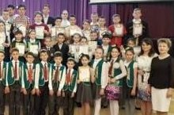  16 нчы май көнне гимназиядә зур бәйрәм - олимпиадаларда, конференцияләрдә, төрле бәйгеләрдә җиңүче балаларны бүләкләү чарасы - "Йолдызлык" фестивале узды.  Бу чарада укучыларны гына түгел, аларның укытучыларына, әти-әниләренә дә рәхмәт хатлары тапшырылды. Чара укучыларыбызның иң яхшы дип табылган чыгышлары белән үрелеп барды.  "Без бергә" республика фестивале  Татарстан Республикасының мәгариф һәм фән министрлыгы тарафыннан ел да " Без бергә" исемле балалар республика иҗат фестивале үткәрелә. Быел безнең гимназиянең " Хыял" курайчылар ансамбле бу фестивальдә II дәрәҗә лауреат Дипломына ия булдылар. (Җитәкчесе - Гөлнур Таһир кызы Урманчеева)
 | Мәңгелек ут  яныныда  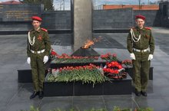  Мәңгелек ут ул - мәңгелек хәтер. Бөек Ватан сугышында һәлак булучылар халык күңелендә мәңге яшәрләр. Батырларны ил онытмас, һәйкәленә эзен суытмас.  Гимназиянең 6 А кадет сыйныфы укучылары 7 нче һәм 8 нче май көннәрендә Максим Горький паркында урнашкан Мәңгелек ут янында сакта торып, Бөек Җиңү алдыннан уза торган тантаналы чараларда актив катнаштылар.  Растим патриотов России  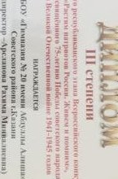  Наша гимназия приняла участие в республиканском этапе Всероссийского конкурса " Растим патриотов России. Живем и помним", посвященного 75-летию Победы советского народа в Великой Отечественной войне 1941-1945годов" и была удостоена Диплома III cтепени. |  | Изгелек  ярминкәсе  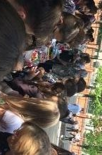  19 нчы май көнне гимназия ишегалды гөрләп торды. Монда урта сыйныф укучылары чәчәкләр утыртса, башка сыйныф укучылары, әти-әниләр, укытучылар авыру балаларга ярдәм итү максатында " Изгелек ярминкәсе" ндә катнаштылар. Бу ярминкәдә бик матур кул эшләнмәләре, чәчәк үсентеләре, бәйләнгән һ.б бик күп әйберләр сатып алучыларны җәлеп итттеләр. Татар халык җырлары астында барган ярминкәгә урамнан кереп, хәйрия акциясенә үз өлешләрен кертүчеләр дә аз булмады.  Күбрәк изге гамәлләр кылып, мохтаҗларга булышып яшәсәк иде.  Футболда - II урын  5-6 нчы сыйныф укучыларыннан торган команда (җитәкчесе - Тимерханов Рөстәм Хәниф улы) район күләмендә узган футбол ярышында II урынны яулап шәһәр турында катнашу хокукына ия булдылар.  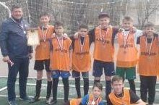  Котлыйбыз һәм яңа җиңүләр теләп калабыз!
ВОЛШЕБНОЕПЕРО
Сочинение в жанре путешествия.  Читаем «Мертвые души».  Здравствуйте, дорогие наши читатели!  Благодаря сегодняшней статье, вы сможете посетить некоторые уголки нашей страны, не вставая с дивана. Единственное, что вам для этого понадобится- воображение.  В город NN приехал господин, не красавец, но и не дурной наружности, ни слишком толст, ни слишком тонок; нельзя сказать, чтобы стар, однако ж и не так, чтоб слишком молод.  Остановившись, он вошел в трактир, где расспросил о состоянии края, кто председатель, а кто прокурор, кто и сколько душ имеет, не было ли каких болезней. Его вопросы не вызвали у народа никакого любопытства. Как услыхали об этом, так и забыли.  А вам, дорогие наблюдатели, не показались ли его вопросы странными и подозрительными?  Чтобы выяснить правду, давайте уменьшимся и будем сопровождать Чичикова повсюду….  Глядите, он куда-то собирается. Бежим быстрее в его бричку.  Как выяснилась позже, мы направляемся в деревню Заманиловка, тьфу… Маниловка, там проживает  А тот нахал, не признавая того, что жульничал так вскипел, что чуть не поколотил нашего спутника. Благо, приехали к Ноздрёву, а мы тем временем успели убежать.  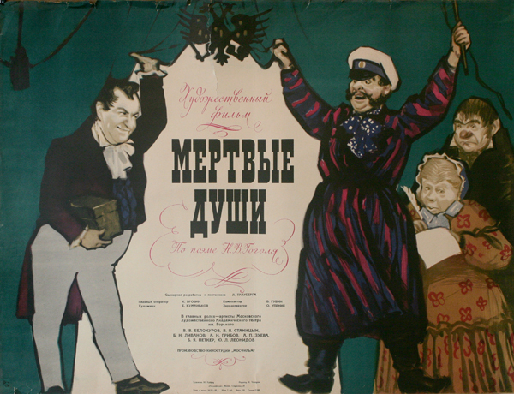  Опять дорога. Подъехали мы к дому Собакевича. Наконец-то. Мы не спеша прошли к столу. Не могу ни описать картины. На них все были молоды, все греческие полководцы изображены во весь рост: Маврокордато, Миаули, Канари. Все картины объединяло то, что у изображенных были такие толстые ляжки и неслыханные усы, что в дрожь берёт. Пока мы рассматривали картины, между Чичиковым и хозяином дома, начался спор. Каждый все время называл сумму. Сто, нет 25 копеек, нет 50 копеек и т.д . В конце - концов цена была обговорена и купча совершилась. Не понятно…. Что приобрёл Чичиков? Землю? Или, может…. Подождите. Тихо-тихо! Собакеевич начал перечислять имена крестьян. И тут я поняла. Друзья вы поняли? Чичиков приобрёл души на вывод. Опять он куда-то спешит. Побежали… | помещик Манилов со своей супругой, двумя детьми и слугами. Вначале думаешь: «Ах, какой приятный человек», а потом хочешь сбежать и поскорее. Манилов мечтает, а смыла в жизни не имеет…. Согласитесь, весьма странное сочетание качеств. Если говорить о внеш…  О нет, мы разговорились. Помещики удалились в другую комнату и закрыли дверь. Мы не успели проникнуть туда. Ничего не слышно… Придется подождать в бричке.  Дверь отворяется, помещики выходят из дома. Манилов объясняет Селифану как доехать до Скалозуба. Чичиков несколько раз благодарит Манилова за столь чудесный подарок, и вновь мы в дороге.  Интересно, что подарили Чичикову? Может, одну из своих книжек? А, может…. Впрочем, мы сейчас не узнаем.  На этот раз, поездка выдалась с приключениями. Лил дождь и образовалась слякоть. Держи-и-и-и-итесь…. ПАДАЕМ. Бричка опрокинулась. Никто не ушибся? Поднимайтесь аккуратнее. Пока мы приводили себя в порядок, послышались чужие голоса и уже через несколько минут Чичиков проходит внутрь. Мы идём за ним. Выходит какая-то старушка. Описывать, которую, нет сил. Мы все очень устали. Пошли спать. Утро. Друзья, вставайте. Чичикова уже не в постели. Судя по всему, он уже проснулся.  Опять мы в дороге. Чичиков. смотрел на бумажки и всё повторял про себя «Мои. Мои. Мёртвые души»… Я не ослышалась? Он сказал «Мёртвые души»? В голове собрался пазл. А-А-А, теперь-то, мне всё ясно…  Простите, друзья, но сейчас я вынуждена оставить вас. Теперь маленькое путешествие по России, вы продолжите с самим автором.  Ученица 9 класса  Нигметзянова Лилия  Учитель русского языка и литературы  Хафизова Лиля Каримовна  Якын дус  Кечкенә этем бар минем,  Исеме аның Зирәк.  Уйнарга гел кирәк аңа,  Шук инде, җитез бигрәк.  Ул акыллы һәм тәртипле,  Мине бик тә ярата.  Күрше тавыклары керсә,  Бик тиз куып тарата.  Дустым булганга шатланам,  Чөнки дус һәрчак кирәк.  Авыр минутлар килгәндә,  Этем гел миңа терәк.  Нәрсә генә сорасам да,  Этем мине тиз аңлый.  Ни кызганыч, мәктәп биргән  Өй эшен эшли алмый.  Токинова Алла,169 нчы мәктәп укучысы, “Алиш эзләреннән -2018” ” конференциясенең призеры  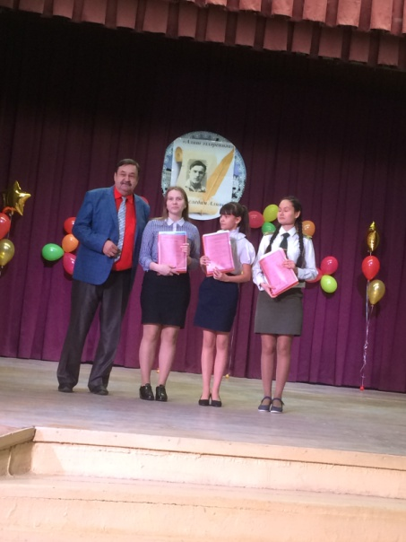 |  | Нужно найти его.  Находим мы его на кухне, а в руках у него какие-то бумаги. Ну воооттт….. опять мы все пропустили. Провожая нас, хозяйка всё твердила: «Не продешевила ли я…».  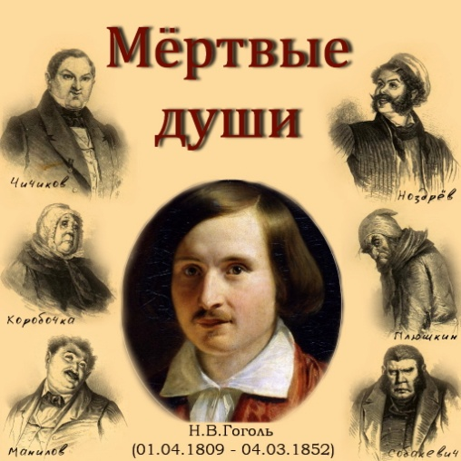  Опять дорога. Мы заехали в трактир, в котором Чичиков встретил Ноздрева. Невозможно сказать, как давно они знакомы. Судя по разговорам Ноздрёва - всю жизнь, а по поведению Чичикова- несколько дней.  На этот раз мы отправились в гости к приятелю - незнакомцу. На этот раз устроимся поудобнее, чтобы не пропустить ничего важного.  Как потом оказалось, он занимается щенятами. Какие они милые.  Помещики сели играть в шашки. Надеюсь, любуясь щенятами, мы не пропустили ничего важного. Игра идём. И, вдруг, жулик Ноздрёв переставляет шашки. Интересно, заметил ли Чичиков? Заметил. Ещё как заметил. Так рассердился, что отказался играть.  (продолжение на 4 странице)  Кара карга  Кар өстендә кара карга.  Нидер чукый,нидер тапкан.  Ул беренче булып безгә  Яз хәбәрен алып кайткан.  Кар өстендә кара карга.  Түгел былбыл,түгел тургай.  Ләкин бүген бу минутта  Ул алардан өстен бугай.  Кар өстендә кара карга  Елтыр күзле кара тамга.  Бит барыбер алар кайткач,  Ниндидер дәрт керә канга.  Телең бетсә  Телең бетсә,бетәр илең.  Ул беткәндә,кем соң без?!  Мескен булып бәргәләнеп,  Дөнья буйлап йөрербез.  Телең бетсә, бетәр җырың.  Җырсыз халык җансыз ул.  Телсез,моңсыз,җансыз халык-  Бер хөрмәтсез,сансыз ул.  Телең бетсә,бар да бетә.  Теле барның көне бар.  Горур җаны, туар таңы,  Гөрләп торган иле бар.  Ибушева Лиана, Казанның  1 нче татар гимназиясе укучысы, “Алиш эзләреннән -2018 ” конференциясенең җиңүчесе  “Телләр белгән илләр гизгән”  “ Теле барның иле бар”  Баш мөхәррир: Р.М.Арсланова  Редколлегия:  Агадуллина А.Р.;  Мәктәп үзидарәсе.  Укучыларның фәнни оешмасы.  Гамәлгә куелды  29 май, 2018 ел сәг. 16.00,  тираж 200 данә

